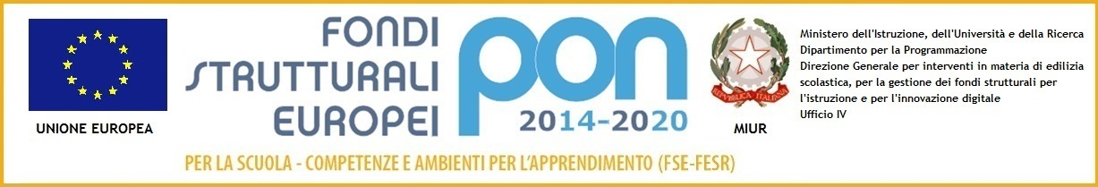
ISTITUTO COMPRENSIVO PESCARA 1
VIA LUIGI EINAUDI, 1
65125 PESCARA
C. F. 91100550689 - TEL. 085/51626 FAX 085/52101
email: peic823001@istruzione.it e posta certificata: peic823001@pe.istruzione.it

Sito: www.icpescarauno.edu.it
ALLEGATO B Al Dirigente Scolastico dell’Istituto Comprensivo “ Pescara 1”
AUTOCERTIFCAZIONE ISEE RILASCIATA AI SENSI DEL DPR 445/2000
ANNO SCOLASTICO 2021/2022
Il sottoscritto_______________________________________, nato a ___________il ______
residente in ______________________ in Via ____________________________________con C.F. __________________________________ in qualità di richiedente/genitore/tutore, ai fini della fruizione del beneficio di FSE e FdR Prot. 9707 del 24/04/2021 emanato nell’ambito dei Fondi Strutturali Europei – Programma Operativo Nazionale “Per la scuola, competenze e ambienti per l’apprendimento” 2014-2020. Asse I – Istruzione – Fondo Sociale Europeo (FSE). Programma Operativo Complementare “Per la scuola, competenze e ambienti per l’apprendimento” 2014-2020. Asse I – Istruzione – Obiettivi Specifici 10.1, 10.2, 10.3– Azioni 10.1.1, 10.2.2 e 10.3.1
DICHIARA
- di essere in possesso della documentazione completa ( attestazione ISEE) in corso di validità, riferita al D.P.C.M. 159/2013, come di seguito riportato:
N. Protocollo INPS
Valore Ordinario ISEE
Data Sottoscrizione
Data Scadenza

- che quanto dichiarato è vero ed accertabile ai sensi dell’art. 43 del DPR n. 445/2000;
- di essere a conoscenza che, sui dati dichiarati, potranno essere effettuati controlli, anche dalla Guardia di Finanza, ai sensi degli artt. 71 e 75 del DPR 445/2000, diretti ad accertare la veridicità delle informazioni fornite e che, qualora dal controllo emerga la non veridicità del contenuto delle dichiarazioni, il sottoscritto decadrà dal beneficio;
- di essere a conoscenza delle sanzioni penali previste dall’art.76 del D.P.R. 28.12.2000 n. 445 in caso di dichiarazioni false, parziali o non rispondenti al vero rese in sede di autocertificazione.

Pescara, ___________________ Firma__________________

